Приложение 1
к постановлению администрации сельского поселения Селиярово
от 02.10.2024г. № 65

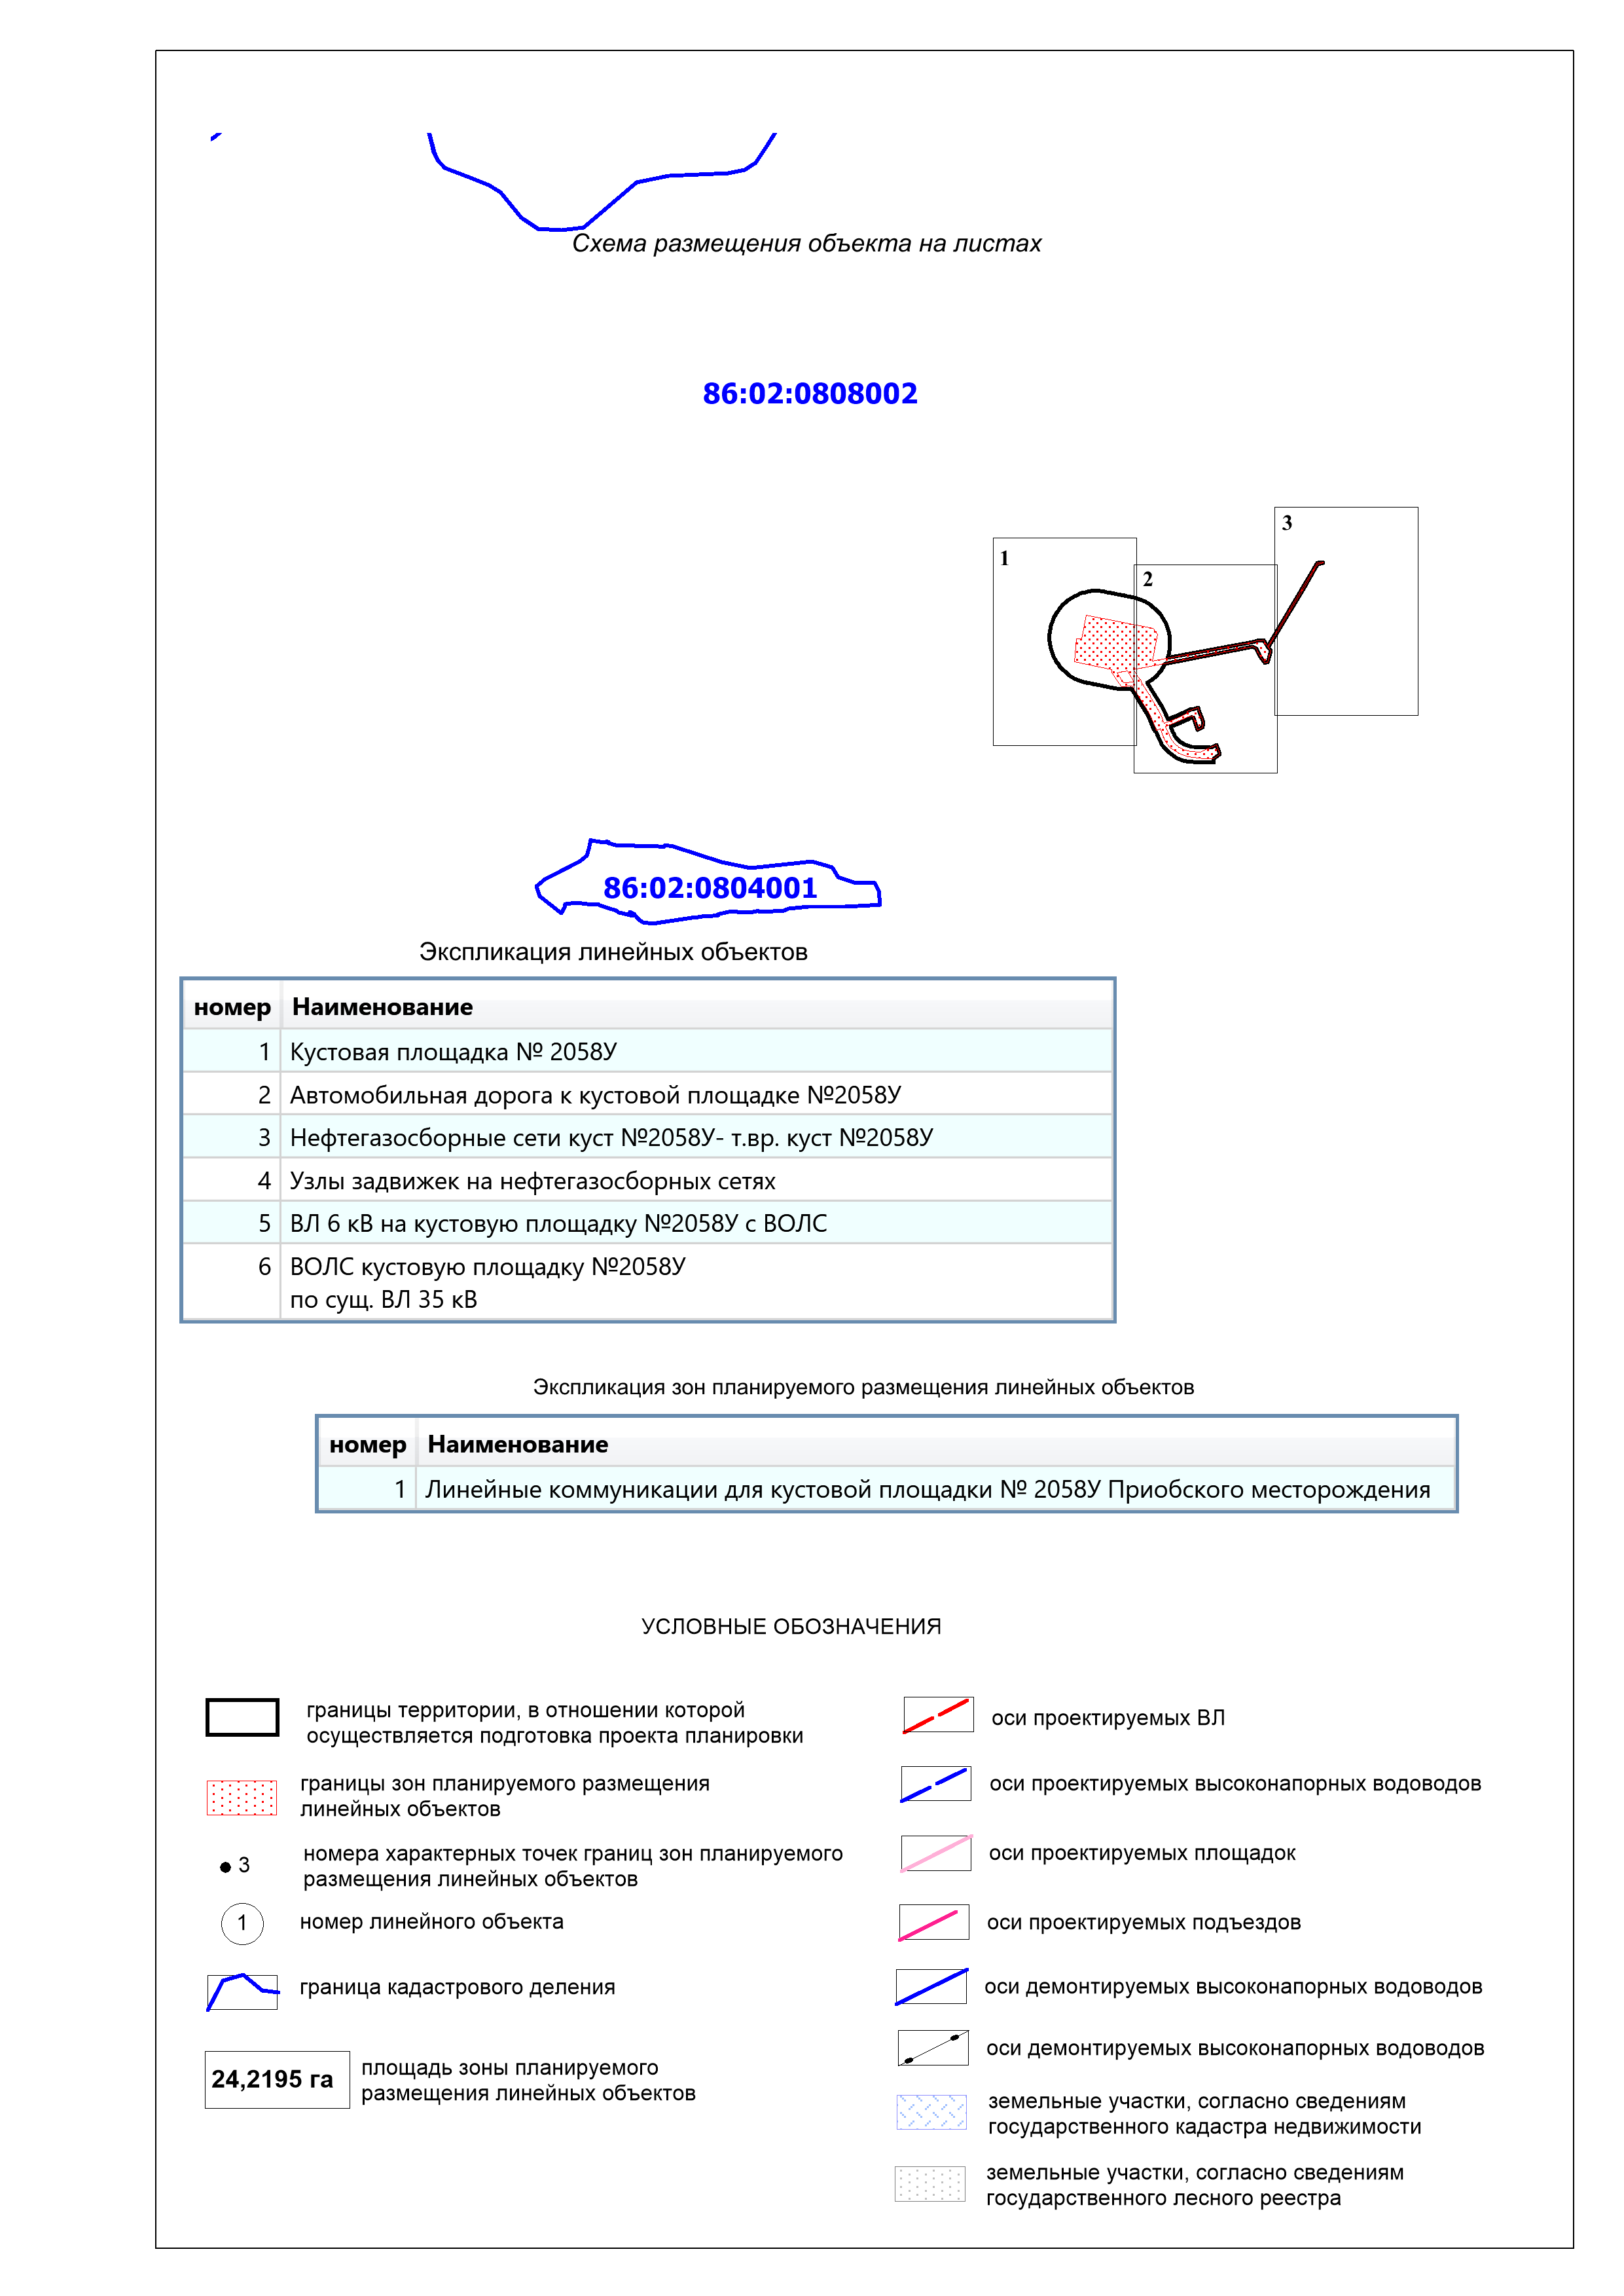
Проект планировки территории
для размещения объекта, расположенного на территории Ханты-Мансийского района «Линейные коммуникации для кустовой площадки № 2058У Приобского месторождения»
Землепользователь ПАО "НК "Роснефть"
Основная часть


